Война. Огненным вихрем ворвалась на нашу мирную землю, смертельным огнем закружила она мужчин, взвалила на плечи женщин непосильный груз тылового труда, заставила повзрослеть детей. Огромное количество сверстников нынешних 8-14 летних ребят оказались на месте ушедших на фронт взрослых, порой даже на территории оккупированной врагом. Дети войны показывали пример стойкости, отваги и мужества. Они отдавали все свои силы и иногда и самою жизнь там, где застала их война: партизанами в лесах, сыновьями полка на линии фронта, трудясь наравне со взрослыми на оборонных заводах и колхозных полях. Война не делала скидки на возраст.
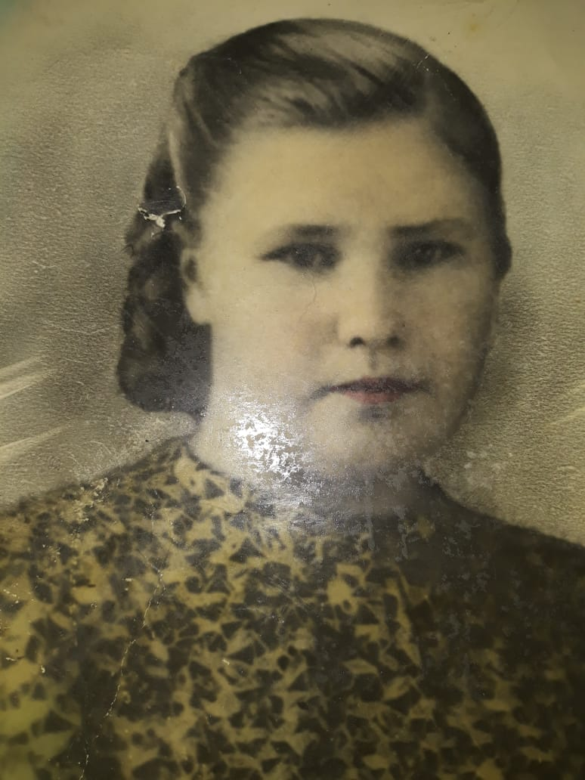
Мой рассказ о моей родной тете, младшей сестренке моей мамы Пятибратовой Любови Павловне. Война застала ее пятилетней девочкой. Пятый Любин день рождения отметили 4 июня 1941 года, а уже через несколько дней пришла страшная весть - началась война. Мужчины призывного возраста ушли на фронт. Их место заняли женщины, старики и дети. И вот моя тетя в то время маленькая Люба, взяла на себя обязанности взрослой. Все остальные взрослые были задействованы на работе в колхозе, а на маленькую Любу оставляли за полноценную хозяйку дома. На плечах маленькой хозяйки был не только порядок в доме, и приготовление пищи, но и вся работа на огороде. Много это или мало для такой маленькой девчушки подумайте сами. Посмотрите на сегодняшних пятилетних крошек. Но война не делает скидок на возраст. Рабочий день Любы начинался в четыре часа утра, когда мама с бабушкой уходили на колхозные работы и до позднего вечера. И Любаша не растерялась, как взрослый человечек, пятилетняя малышка мыла полы и посуду, стирала одежду на р.Челнинке. Готовила обеды и ужины. Садила, поливала и пропалывала все в огороде. А еще маленькие ручки умелой хозяюшки успевали покормить и подоить козу - большое подспорье крестьянского хозяйства. А вечером встретить усталых маму и бабушку. Накормить их ужином, починить им одежду, поухаживать.
Вот такое детство было у Любы. Недетское детство. Но когда человек, даже такой маленький занят таким нужным, важным, пусть даже и очень тяжелым трудом это дает достойную закалку на всю жизнь. Маленькая Люба трудилась на равнее со взрослыми, делая всю необходимую работу по дому все военные годы. И это нисколько не сломило девочку, не отучило ее думать о завтрашнем дне. В послевоенные годы Любовь отучилась в педагогическом институте. И всю свою жизнь посвятила работе с детьми. На сегодняшний день Любовь Павловна Пятибратова, в замужестве Несенюк, имеет 45 лет трудового педагогического стажа 20 из которых, она исполняла обязанности бессменного директора школы г. Бреста.
Я учащаяся школы №35 Козлова Арина горжусь историей своей семьи. Мои родственники приняли самое непосредственное участие в приближении нашей Победы. Фронт проходил и здесь. Трудовой, ежедневный. И моя тетя была его участницей. Я очень люблю свою тетю и горжусь ею. Хотя абсолютно точно могу сказать: у войны не женское лицо!

